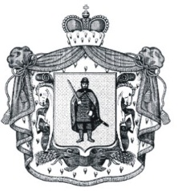
ГЛАВНОЕ УПРАВЛЕНИЕ

«РЕГИОНАЛЬНАЯ ЭНЕРГЕТИЧЕСКАЯ КОМИССИЯ»

РЯЗАНСКОЙ ОБЛАСТИ

П О С Т А Н О В Л Е Н И Е

от 17 декабря 2021 г. № 310

О признании утратившим силу постановления ГУ РЭК Рязанской области от 17 декабря 2019 г. № 376 «О тарифах на тепловую энергию для потребителей СПК «Золотой колос» в с. Чернобаево Старожиловского муниципального района»

В соответствии с протоколом внеочередного общего собрания членов СПК (колхоза) «Золотой колос» от 30.08.2021 № 3 и прекращением оказания услуг по теплоснабжению, на основании постановления Правительства Рязанской области от 02.07.2008 № 121 «Об утверждении положения о главном управлении «Региональная энергетическая комиссия» Рязанской области» главное управление «Региональная энергетическая комиссия» Рязанской области ПОСТАНОВЛЯЕТ:

Признать утратившим силу постановление ГУ РЭК Рязанской области от 17 декабря 2019 г. № 376 «О тарифах на тепловую энергию для потребителей СПК «Золотой колос» в с. Чернобаево Старожиловского муниципального района».

И.о. начальника главного управления
«Региональная энергетическая комиссия»
Рязанской области Ю.Н. Оськин

